1. Compléter la carte d’identité de ces explorateurs, en t’aidant du manuel p. 66-67, des documents du padlet et des exposés entendus sur les grands explorateurs : (nationalité, date de l’exploration, direction suivie, océans traversés, pays de départ et pays d’arrivée).

MARCO POLO | CHRISTOPHE COLOMB
HERNAN CORTÉS | JACQUES CARTIER
MAGELLAN | VASCO DE GAMA

2. Indique les raisons de ces explorations

……………………………………………………………………………………………………………………………………………………………………………………………………………………………………………………………………………………………………………………………………………………………………………………………………………………………………………………………………………………………………………………………………………………………………………………………………………………………………………………………………………………………………………………………………………………………………………………………………………………………………………….

3. Qui suis-je ? Relie les navigateurs avec la description qui convient
Christophe Colomb

Je suis un navigateur français

J’ai accédé à l’Océan Pacifique par le détroit qui, depuis, porte mon nom
Fernand Magellan
J’ai effectué le premier tour du monde

J’ai découvert l’Amérique
Vasco de Gama
J’ai découvert la voie maritime vers les Indes

J’ai découvert le Canada

J’ai prouvé que la terre était ronde
Jacques Cartier

J’ai dépassé le Cap de Bonne-Espérance et j’ai atteint l’Inde
J’ai découvert les Bahamas

3. Identifiez les trajets des explorateurs en coloriant les cases de différentes couleurs en fonction de leur nationalité et en indiquant leur nom et la date du voyage.
En vert les explorateurs portugais
En rouge les explorateurs espagnols
En bleu les explorateurs français

Ajoutez le voyage de Marco Polo sur cette carte.
Indiquez les lieux suivants : l’Inde, Pékin, les Philippines, le détroit de Magellan, le cap de Bonne Espérance.

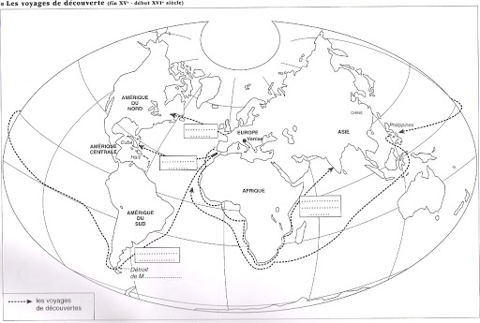
4. Complète le bilan à trous, à l’aide de la vidéo et du manuel :

Les marchands européens souhaitent aller en Inde par la mer pour rapporter des ………, de la ……………. et de l’………………….., en contournant les musulmans qui mettent des taxes.
À la fin du ………….eme siècle les explorateurs se lancent sur les mers, ils sont motivés par …………………., …………………………., …………………………., le désir de convertir des populations au christianisme. Ils parviennent à ces exploits grâce à des innovations techniques : la caravelle, le gouvernail, la boussole.
- ……………………………….. est le premier à atteindre les Indes par la mer.
- ………………………………. essaie en contournant par l’ouest.
- ……………………………… est le premier à faire le tour du monde, par le détroit de …………………………
Mais ces découvertes ont aussi un coût humain. Cortés détruit le Aztèques et Pizarro détruit les Incas.
Ces explorateurs ramènent dans leurs navires des plantes inconnues : la pomme de terre, le tabac, le cacao, le maïs, mais aussi l’or et le minerai.

